**SISTEM INFORMASI PENGARSIPAN SURAT**

**DI SMK TRI DHARMA 1 BOGOR BERBASIS *WEB***

**Ineu Rahmawati**

Jurusan Teknik Informatika, Fakultas Teknik

Universitas Ibn Khaldun Bogor

Jalan K.H Soleh Iskandar KM 2, Kedung Badak Tanah Sareal Jawa Barat 16162

e-mail: [rahma.inew@gmail.com](mailto:rahma.inew@gmail.com)

## **Abstrak**-SISTEM INFORMASI MANAJEMEN PENGARSIPAN SURAT BERBASIS WEB DI SMK TRI DHARMA 1 BOGOR, Surat merupakan salah satu media komunikasi yang sangat penting dalam suatu instansi, perusahaan maupun bentuk organisasi yang lain, baik untuk berkomunikasi dengan pihak-pihak di luar organisasi (eksternal) maupun untuk berkomunikasi secara internal. Setiap hal yang menyangkut kegiatan organisasi yang bersifat resmi selalu diwujudkan dalam bentuk surat, sebagai contoh: surat edaran, surat keputusan, surat peraturan, surat perintah tugas, surat pendelegasian wewenang, surat undangan rapat, surat permohonan dan jenis-jenis surat lain yang berhubungan dengan kegiatan keorganisasian. Rendahnya efektifitas dan efisiensi sistem secara manual sebagai akibat tingginya human error dalam kegiatan pengarsipan surat masuk dan keluar. Untuk mengatasi permasalahan tersebut maka perlu diterapkan sebuah teknologi informasi yaitu sistem sistem informasi manajemen pengarsipan. Agar sistem yang dibuat memiliki struktur yang baik maka diperlukan suatu model pengembangan system, adapaun model yang digunakan ialah model SDLC (System Development Life Cycle). Model SDCL sendiri terdiri dari beberapa tahapan, yaitu : Planning, Analisis, Desain, Implementasi dan Maintenance. Sistem yang dibuat dapat mempermudah pengelolaan arsip surat menyurat, baik surat masuk mapun surat keluar. Sistem informasi manajemen pengarsipan ini sangat efektif dalam mengatur surat menyurat di SMK Tri Dharma 1.

## **Kata-kunci: Sistem Informasi, SDLC, Pengarsipan.**

# **PENDAHULUAN**

1. **Latar Belakang**

SMK Tri Dharma 1 Bogor sebuah lembaga yang didalamnya masih menggunakan surat menyurat secara manual. Pada kenyataannya pengelolaan surat bukanlah suatu hal yang mudah. Pengelolaan dan efisiensi kegiatan-kegiatan yang dilakukan secara manual. Rendahnya efektifitas dan efisiensi sebagai akibat tingginya *human error* tersebut menjadi dasar pertimbangan dari SMK Tri Dharma 1 Bogor untuk memanfaatkan teknologi informasi dalam kegiatan pengarsipan surat masuk dan keluar. SMK Tri Dharma 1 Bogor masih memerlukan penanganan prosedur tata persuratan yang baik. Prosedur pengelolaan surat masuk yang baik meliputi: pengelompokan surat, membuka surat, pemeriksaan surat, pencatatan surat dan pendistribusian surat sedangkan untuk surat keluar meliputi: pembuatan konsep, persetujuan konsep, pengetikan surat, pemberian nomor, penyusunan surat, pengiriman surat. Pada era informasi saat ini, salah satu permasalahan utama adalah bagaimana mengolah data sedemikian rupa untuk menghasilkan informasi yang berguna dan mudah digunakan oleh pengguna informasi. Sistem administrasi manajemen surat yang ada masih manual, oleh karena itu pembuatan aplikasi ini sangat dibutuhkan.

Dengan banyaknya jumlah surat yang dibuat dan diterima, maka pencarian arsip surat secara manual akan menjadi tidak efisien dalam hal waktu dan tenaga. Pembebanan tugas terhadap seseorang yang dilakukan dengan sistem manual juga menyebabkan kemungkinan tidak meratanya beban tugas yang akan ditanggung pada tiap-tiap petugas. Sehingga pada saat ini diperlukan suatu sistem administrasi manajemen surat yang lebih terstruktur agar dapat mempercepat pembuatan laporan dan pencarian data yang ada. Meninjau sangat pentingnya pengolahan arsip surat, penelitian ini mengusulkan sebuah sistem informasi berbasis *web* yang efektif untuk mendukung petugas pengelola surat masuk dan keluar. Penelitian ini mengangkat judul “**SISTEM INFORMASI MANAJEMEN PENGARSIPAN SURAT BERBASIS *WEB* DI SMK TRI DHARMA 1 BOGOR**”.

* 1. **Tujuan Penelitian**

Adapun tujuan dari penyusunan penelitian ini adalah:

1. Melakukan analisis sistem pengarsipan di SMK Tri Dharma 1 Bogor.
2. Memperoleh hasil rancangan sistem pengarsipan dengan model terstruktur.
3. Mengimplementasikan sistem pengarsipan di SMK Tri Dharma 1 Bogor berdasarkan rancangan tersebut.

# **METODOLOGI**

## **Model SDLC ( System Development Live cycle)**

Pada awal pengembangan perangkat lunak, para *programmer* langsung membuat sistem (pengkodean) tanpa menggunakan prosedur atau tahapan pengembangan sistem perangkat lunak. Dan ditemuilah kenadala-kendala seiringdengan perkembangan skala sistem-sistem perangkat yang semakin besar. SDLC dimulai dari tahun 1960-an, untuk mengembangkan sistem skala usaha besar.

SDLC atau S*ystem Development Life Cycle* adalah proses mengembangkan atau mengubah suatu sistem perangkat lunak dengan menggunakan model-model dan metodologi yang digunakan orang untuk mengembangkan sistem-sistem perangkat lunak sebelumnya. Kegunaan utama dari SDLC adalah mengakomodasi beberapa kebutuhan. Kebutuhan-kebutuhan itu biasanya berasal dari kebutuhan pengguna akhir dan juga pengadaan perbaikan sejumlah masalah yang terkait dengan pengembangan perangkat lunak [8].

* + 1. **Tahapan SDLC**

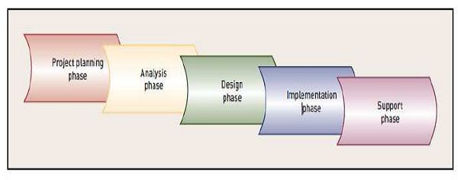

**Gambar 2.10 Tahapan SDLC [8]**

SDLC terdiri dari beberapa tahapan-tahapan, tahapan–tahapan SDLC secara global dalam pembangunan sistem informasi *Web* adalah sebagai berikut:

1. *Project Planning Phase* (Perencanaan)

Mengembangkan rencana manajemen proyek dan dokumen perencanaan lainnya. Menyediakan dasar untuk mendapatkan sumber daya (*resources*) yang dibutuhkan untuk memperoleh solusi.

1. *Analisys* (Analisis)

Mengembangkan rencana proyek dan dokumen perencanaan lainnya, melakukan observasi ke tempat penelitian, jika pada tahap observasi hasilnya baik maka langsung ketahap investigasi dan diberi *form* kepada client untuk mencatat kebutuhan client. Dalam sistem investigasi, dapat berupa wawancara, kuosiener atau observation. Dalam tahap ini hal yang pertama dilakukan adalah memberikan *form* ke *user* yang digunakan untuk mengetahui permintaan *user*.

1. *Design* ( Desain)

Mentransformasikan kebutuhan detail menjadi kebutuhan yang sudah lengkap, dokumen desain sistem fokus pada bagaimana dapat memenuhi fungsi-fungsi yang dibutuhkan. Desain sistem dari perancangan aplikasi hingga database.

1. *Implementation* (Implementasi)

a. Penulisan Program dan Instalasi. Merupakan tahap penulisan program yang telah dianalisis dan didesain, program yang digunakan adalah *PHP* dan *database* yang digunakan *MySQL*.

b. Desain Review. Dalam tahap ini tidak hanya menguji desain yang digunakan namun menguji semua sistem yang telah diterapkan seperti tidak ada lokasi *link*, *image* yang salah, pengujian sistem seperti penyimpanan data, update artikel dan lain-lain.

c. Pengujian *Web*.

*Testing* dilakukan dengan menggunakan pengujian secara terus menerus dengan menggunakan *black box*.

1. *Support* (Perawatan)

*Evaluation* Dilakukan oleh admin yang ditunjuk untuk menjaga sistem tetap mampu beroperasi secara benar melalui kemampuan sistem dalam mengadaptasikan diri sesuai dengan kebutuhan [8].

* 1. **DFD *(Data Flow Diagram)***

Data Flow Diagram (DFD) atau diagram alir data merupakan model dari sistem untuk menggambarkan pembagian sistem ke modul yang lebih kecil [6]. Salah satu keuntungan menggunakan diagram alir data adalah memudahkan pemakai atau user yang kurang menguasai bidang komputer untuk mengerti sistem yang akan dikerjakan [6]. Simbol yang digunakan dalam penggunaan DFD ditampilkan pada Tabel 2.1 di bawah ini. 2.4.2.1 Simbol-simbol DFD DFD hanya terdiri dari empat simbol. Simbol-simbol itu digunakan untuk (1) elemen-elemen lingkungan yang berhubungan dengan sistem, (2) proses, (3) arus data, serta (4) penyeimpanan data.

Elemen-elemen lingkungan berada di luar batas sistem. Elemen-elemen ini menyediakan bagi sistem input data dan menerima output data sistem pada DFD, tidak dibuat perbedaan antara data dan informasi. Semua arus dipandang sebagai data.

1. Terminator

Nama terminator digunakan untuk menggambarkan elemen-elemen lingkungan, yang menandai titik-titik berkhirnya sistem. Termintor digambarkan dalam DFD dengan suatu kotak atau segi empat. Tiap simbol terminator diberi label nama elemen lingkungan.

**Gambar 2.2 *Terminator***

1. Proses

Proses adalah sesuatu yang mengubah input menjadi output. Proses dapat digambarkan dengan lingkaran, segi empat horizontal, atau segi empat tegak dengan sudut-sudut yang membulat. Tiap simbol proses diidentifikasikan dengan label. Teknik pembuatan label yang paling umum adalah dengan menggunakan kata kerja dan objek, tetapi dapat juga menggunakan nama sistem atau program komputer.

**Gambar 2.3 Proses**

3)Arus data

Arus data terdiri dari sekelompok elemen data yang berhubungan secara logis yang bergerak dari satu titik atau proses ke titik atau proses yang lain. Tanda panah digunakan untuk menggambarkan arus itu. Panah tersebut dapat digambar sebagai garis lurus atau garis lengkung.

Jumlah data yang diwakili oleh satu arus data dapat bervariasi dari satu elemen data tunggal hingga satu atau beberapa file. Contoh dari arus data yang terdiri dari satu elemen adalah jawaban atas pertanyaan manajer ke database untuk mendapatkan angka laba total bulan lalu. Arus data terdiri dari satu atau beberapa struktur data. Struktur adalah sekelompok elemen data yang menggambarkan suatu hal atau transaksi tertentu. Struktur paling mudah digambarkan sebagai pengaturan elemen-elemen data yang membentuk suatu catatan (record), atau sebagai sekelompok elemen-elemen yang berhubungan yang tercetak pada sebuah dokumen. Misalnya, baris jenis barang pada faktur adalah suatu struktur.

**Gambar 2.4 Arus Data**

1. Penyimpanan data

Jika data perlu dipertahankan karena suatu sebab, maka digunakan penyimpanan data. Dalam istilah DFD, penyimpanan data (data store) adalah suatu penampungan data. Bayangkan penyimpanan data sebagai data yang diam (data at rest). Pilihan untuk menggambarkan penyimpanan data sebagai satu set garis paralel, segi empat terbuka, atau bentuk lonjong.

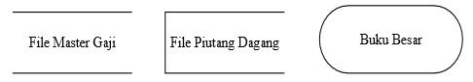

**Gambar 2.5 Penyimpanan data**

Menggambar DFD sebenarnya hanyalah proses mengidentifikasi berbagai proses. Mengaitkannya dengan arus data untuk menunjukkan hubungan, mengidentifikasi terminator yang menyediakan input dan menerima output, serta menambahkan penyimpanan data jika perlu [7].

* 1. **ERD (*Entity Relationship Diagram*)**

Diagram hubungan entitas (*entity relationship diagram*) atau ERD, mendokumentasikan data perusahaan dengan mengidentifikasi jenis entitas dan hubungannya.

ERD disiapkan pada suatu titik dalam proses pengembangan sistem saat “gambaran besar” data ditentukan. Titik ini tiba:

* Saat eksekutif perusahaan terlibat dalam pembuatan model data untuk keseluruhan perusahaan dengan memperhatikan kebutuhan data untuk seluruh perusahaan.
* Saat eksekutif terlibat dalam pembuatan model untuk segmen operasi perusahaan yang besar, seperti area bisnis.
* Saat para spesialis informasi dan pemakai terlibat dalam pembuatan model data untuk area penerapan tertentu.

ERD karenanya merupakan pembuatan model data yang paling fleksibel, dapat diadaptasi untuk berbagai pendekatan yang mungkin diikuti perusahaan dalam pengembangan sistem [7].

**2.5.1 Jenis Entitas**

Jenis entitas (*entity type*) dapat berupa: (1) suatu elemen lingkungan, (2) sumber daya, atau (3) transaksi, yang begitu pentingnya bagi perusahaan sehingga didokumentasikan dengan data. Contoh jenis-jenis entitas adalah pelanggan, karyawan, dan kartu absensi. Jenis entitas didokumentasikan dalam ERD dengan segi empat, seperti tampak di bawah. Tiap segi empat diberi label nama dari jenis entitas.

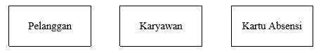

**Gambar 2.6 Contoh jenis entitas**

**2.5.2 Hubungan**

Hubungan (*relationship*) adalah suatu asosiasi yang ada antara dua jenis entitas. Hubungan digambarkan dengan bentuk belah-ketupat. Tiap belah-ketupat diberi label kata kerja. Pada contoh di bawah, seorang pegawai mengisi kartu absensi. Hubungan ini dapat juga dibaca mundur: kartu absensi diisi oleh pegawai.

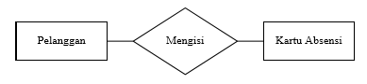

**Gambar 2.7 Contoh hubungan entitas**

**2.5.3 Keterkaitan**

Banyaknya suatu entitas berhubungan dengan entitas lain disebut keterkaitan (*connectivity*). Ada tiga jenis keterkaitan - satu-ke-satu, satu ke-banyak, dan banyak-ke-banyak.

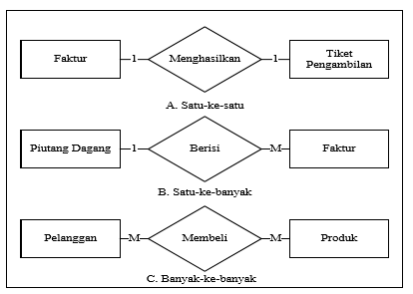

**Gambar 2.8 Contoh Keterkaitan Antar Entitas**

Suatu cara umum untuk menunjukkan keterkaitan adalah dengan menggunakan karakter 1 dan M, seperti tampak pada Gambar 2.8. Dalam Gambar 2.8 A, satu faktur menghasilkan satu tiket pengambilan, yang memungkinkan pekerja gudang mengambil barang yang tertera pada faktur (keterkaitan satu-ke-satu). Dalam Gambar 2.8 B, satu file piutang pelanggan berisi tagihan-tagihan untuk banyak faktur (keterkaitan satu-kebanyak), dan dalam Gambar 2.8 C banyak pelanggan membeli banyak produk (keterkaitan banyak-ke-banyak).

**2.5.4 Identifikasi dan Deskripsi Entitas**

Tiap kejadian dari tiap entitas perlu diidentifikasi dan dideskripsikan, dan ini dicapai dengan menggunakan atribut. Atribut adalah karakteristik dari suatu entitas. Misalnya, atribut seorang pelanggan meliputi nomor pelanggan, nama pelanggan, dan wilayah penjualan. Atribut-atribut tersebut sebenarnya adalah elemen-elemen data, dan masing-masing diberikan satu nilai tunggal, yang disebut nilai atribut.

Atribut yang mengidentifikasi entitas disebut identifiers. Contohnya adalah nomor pelanggan. Tidak ada dua pelanggan yang memiliki nomor yang sama. Atribut-atribut lain mendeskripsikan entitas, dan disebut descriptors. Contohnya adalah nama pelanggan dan wilayah penjualan. Identifiers sering tampak dalam ERD sebagai tulisan dengan garis bawah di dekat entitasnya [7].

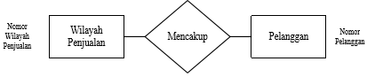

**Gambar 2.9 Contoh Identifikasi dan Deskripsi Entitas**

# III. HASIL DAN BAHASAN

**A. Kebutuhan Sistem**

* + 1. **Analisis Kebutuhan Fungsional**

Analisis kebutuhan fungsional mendefinisikan hal apa saja yang dibutuhkan oleh sistem yang akan dibangun, antara lain :

1. Kemampuan untuk memberikan informasi tentang arsip surat masuk dan keluar.
2. Kemampuan untuk melakukan pencarian surat menyurat*.*
3. Kemampuan untuk mendukung pengubahan data yang terkait, yang meliputi kemampuan untuk menambah, mengubah, menampilkan dan menghapus data.
4. Kemampuan untuk menghitung/rekap data surat yang masuk dan keluar.
   * 1. **Analisis Kebutuhan Pengguna**

| **No** | **Aktor** | **Deskripsi** |
| --- | --- | --- |
| **1** | Sekertaris/Admin | Sekertaris merupakan seseorang yang diberikan otoritas penuh atas setiap aktivitas di dalam *system* |
| **2** | Kepala TU | Kepala TU merupakan aktor yang dapat melihat arsip surat masuk dan keluar serta dapat men*download* arsip surat yang masuk dan keluar. |
| **3** | Kepala Sekolah | Mendapatkan informasi surat masuk, surat keluar, mencetak arsip surat serta dapat melihat laporan/rekapan surat yang terkoordinir. |
| **4** | Guru | merupakan aktor yang dapat melihat setiap surat keluar (dengan kode guru) serta dapat mencetak arsip surat keluar jika diperlukan. |

**Tabel 4.1 Tabel Identifikasi Aktor**

* + 1. **Analisis Masukan Sistem**

Analisis masukan sistem yang dibutuhkan oleh sistem ini, terdiri dari :

1. *User* terdiri dari Sekretaris*,* Kepala Sekolah, Kepala TU dan Guru

Dalam sistem ini tentunya dibutuhkan beberapa aktor/*user* yang dapat berperan mengatur masukan dan keluaaran yang akan di proses ke dalam sistem. Sehingga user ini bisa melakukan tugasnya masing-masing.

1. Data agenda surat masuk dan keluar

Untuk masukan sistem juga membutuhkan data agenda surat, karena merupakan id atau pengelompokan jenis kode seperti: nomor surat, tanggal surat, kode surat, ditujukan kepada, perihal, keterangan (data terlampir) dan penomoran agenda surat dilakukan dalam satu priode tahun ajaran. Jadi, nomor agenda 001 dimulai pada 1 juli dan berakhir pada 30 juni.

1. Hasil scan surat masuk dan keluar

Pengarsipan dikatakan sempurna apabila ada data atau scan surat asli yang terdapat dalam sistem ini bisa di upload ke dalam sistem, ukuran surat yang di upload ke dalam sistem yaitu: 700 x 550 sehingga user yg ingin melihat arsip ini tidak perlu mengubah-ubah ukuran gambar karena sudah dapat dilihat dengan baik.

1. Disposisi

Disposisi tentunya dibutuhkan dalam sistem karena nama-nama instansi, lembaga, perorangan bisa menjadi identitas surat yang kuat dari mana dan akan disampaikan kepada siapa surat masuk atau keluar ini. Disposisi juga mempermudah dalam pencarian arsip surat.

* + 1. **Analisis Keluaran Sistem**

Analisis keluaran sistem yang dibutuhkan terdiri dari:

1. Informasi mengenai arsip surat masuk

Informasi arsip surat masuk yang tersimpan pada sistem tentunya mempermudah user untuk *input* data surat masuk, edit data surat, cari data surat, dan mencetak arsip surat apabila sewaktu-waktu diperlukan.

1. Informasi mengenai arsip surat keluar

Informasi arsip surat masuk yang tersimpan pada sistem tentunya mempermudah user untuk *input* data surat keluar, edit data surat, cari data surat, dan mencetk arsip surat apabilaa sewaktu-waktu diperlukan.

1. Laporan surat

Dalam laporan surat ini berfungsi untuk menghitung atau merekapitulasi surat masuk dan keluar yang ada pada sistem.

1. **Implementasi Sistem**

**Implementasi Sistem**

Implementasi tampilan *desain interface* ini menggambarkan mengenai tampilan halaman yang di rancang sesuai dengan *desain interface,* yaitu:

1. ***Login***

*Form Login* digunakan untuk masuk kedalam sistem dengan terlebih dahulu memasukkan nama pengguna dan kata sandipada kolom isian yang telah tersedia. Pengisian *form login* harus benar jika tidak benar maka *user* tidak dapat masuk kedalam sistem. *Form login* dapat diakses oleh Sekretaris, Kepaa Sekolah, Kepala TU, dan Guru*.* Tampilan *Form login* dapat dilihat pada Gambar 4.17.

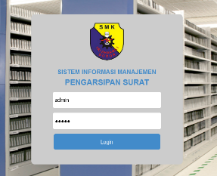

**Gambar 4.17 *Login***

1. **Beranda**

Pada halaman ini menampilkan halaman utama sistem pengarsipan setelah *user* melalui proses *login*. Tampilan beranda dapat dilihat pada Gambar 4.19.

**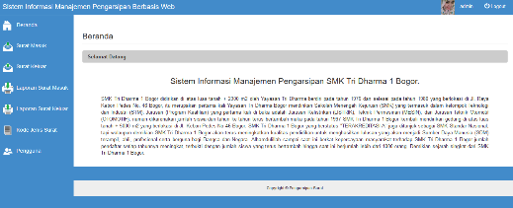  
Gambar 4.19 Halaman Beranda**

**Gambar 4.20 *Source Code* Beranda**

1. ***Input* Arsip Surat Masuk**

Pada halaman ini menampilkan halaman *Input* surat masuk yang digunakan untuk menambahkan data arsip yang baru. Tampilan *Input* arsip surat masuk dapat dilihat pada Gambar 4.21.

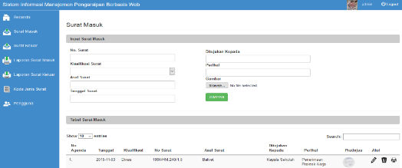

**Gambar 4.21 *Input* Arsip Surat MasukMasuk**

1. ***Edit* Arsip Surat Masuk**

Pada halaman ini menampilkan halaman *edit* surat masuk yang digunakan untuk memperbaiki data arsip yang salah. Tampilan edit arsip surat masuk dapat dilihat pada Gambar 4.23.

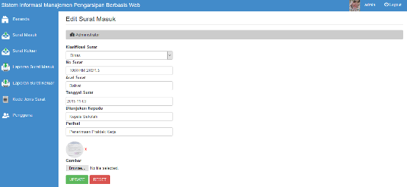

**Gambar 4.23 *Edit* Arsip Surat Masuk**

1. **Tabel Arsip Surat Masuk**

Pada halaman ini menampilkan halamantabel surat masuk yang digunakan untuk melihat data pengarsipan surat masuk. Tampilan tabel surat masuk dapat dilihat pada Gambar 4.25.

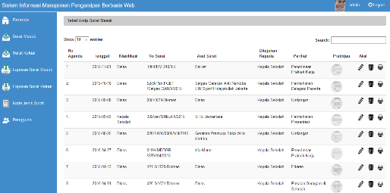

**Gambar 4.25 Tabel Arsip Surat Masuk**

1. **Cetak Surat Masuk**

Pada halaman ini menampilkan halamancetak surat masuk yang digunakan untuk mencetak arsip surat masuk. Tampilan cetak surat masuk dapat dilihat pada Gambar 4.27.

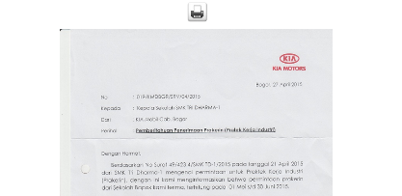

**Gambar 4.27 Cetak Surat Masuk**

Pada halaman ini menampilkan halaman pengguna yang didalamnnya terdapat data pengguna. Tampilan pengguna dapat dilihat pada Gambar 4.29.

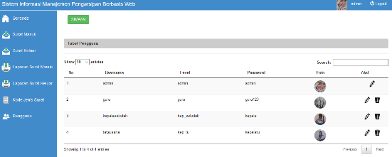

**Gambar 4.29 Pengguna**

1. **Kode Jenis Surat**

Pada halaman ini menampilkan halaman kode jenis surat*,* apabila *user* ingin melihat kode jenis surat yang ada pada sistem ini. Tampilan kode jenis surat dapat dilihat pada Gambar 4.31.

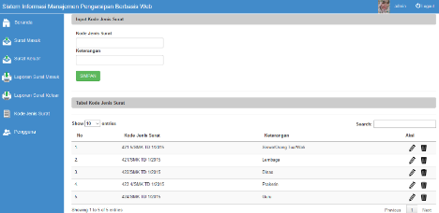

**Gambar 4.31 Kode Jenis Surat**

1. **Cetak Laporan Surat Masuk**

Pada halaman ini menampilkan halaman cetak laporan surat masuk*,* apabila *user* ingin melihat rekap surat masuk yang ada pada sistem ini. Tampilan cetak laporan arsip surat masuk dapat dilihat pada Gambar 4.33.

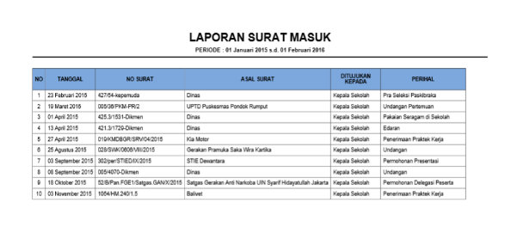

**Gambar 4.33 Cetak Laporan Surat Masuk**

# **SIMPULAN**

**Kesimpulan**

Mengacu pada hasil dan bahasan, maka dapat ditarik kesimpulan sebagai berikut:

1. Hasil dari penelitian ini, meliputi: hasil analisis sistem dilakukan untuk mendefinisikan kebutuhan-kebutuhan sistem, meliputi analisis kebutuhan fungsional, analisis kebutuhan pengguna, analisis masukan dan keluaran, analisis sistem yang sedang berjalan, analisis sistem yang diusulkan, analisis sistem pengarsipan *diagram* konteks.
2. Hasil dari desain Aplikasi Sistem Informasi Manajemen Pengarsipan Berbasis *Web* dihasilkan: DFD, ERD, struktur tabel, dan rancangan desain aplikasi.
3. Pembangunan Aplikasi telah dilakukan dan diimplementasikan di SMK Tri Dharma 1 Bogor dengan modul-modul sebagai berikut: modul *login,* beranda*,* arsip surat masuk, surat keluar, kode surat, laporan, cetak surat, dan *logout*. Berdasarkan hasil pengujian yang dilakukan terhadap kinerja aplikasi sudah beroperasi dengan baik.

**DAFTAR PUSTAKA**

[1] Sunandar, Nugroho, G.K, *Sistem Informasi Pengarsipan Pada Mts Negeri Gembong Kab. Pati Berbasis Multiuser*, 2012.

[2] Sari, Y.P, *Sistem Informasi Persuratan Pada Dinas Pendidikan Kabupaten Pacitan Berbasis Web*, 2013

[3] Putra Apriyansyah, *Sistem Pengarsipan Elektronik Dokumen Mutu Universitas Sriwijaya*, 2015.

[4] Griffin, Ricky, W., *Manajemen*, edisi ketujuh, jilid 2, Penerjemah: Gina Gania, Jakarta : Erlangga, 2004.

[5] Sukoco, B.M, *Manajemen Administrasi Perkantoran Modern*. Surabaya: Erlangga, 2006.

[6] Setiawan, F.A, *Pemrograman Internet*, Graha Ilmu, Yogyakarta: 2012.

[7] KUSRINI, *Aplikasi Sistem Pakar Menentukan Faktor Kepastian Pengguna Dengan Metode Kuntifikasi Pertanyaan*, Andi, Yogyakarta, 2008.

[8] Satzinger, J.W, Robert B., Stephen D., *System Analysis And Design In A Changing World*, Canada: Thomson Course Technology, 2007.